РОССИЙСКАЯ ФЕДЕРАЦИЯ
РОСТОВСКАЯ ОБЛАСТЬ
МИЛЛЕРОВСКИЙ РАЙОН
МУНИЦИПАЛЬНОЕ ОБРАЗОВАНИЕ
«ПЕРВОМАЙСКОЕ СЕЛЬСКОЕ ПОСЕЛЕНИЕ»

АДМИНИСТРАЦИЯ
ПЕРВОМАЙСКОГО СЕЛЬСКОГО ПОСЕЛЕНИЯ
ПОСТАНОВЛЕНИЕ

от_________ № ____

х. Малотокмацкий

О присвоении наименования улично-дорожной сети
в хуторе Краснянка Первомайского сельского поселения
Миллеровского района Ростовской области

В связи с формированием новых земельных участков, в соответствии с Земельным кодексом РФ и в целях упорядочения адресов объектов адресации и обеспечения государственной регистрации права и увековечивания памяти погибших участников специальной военная операции, руководствуясь постановлениями Правительства Российской Федерации от 19.11.2014 № 1221 «Об утверждении Правил присвоения, изменения и аннулирования адресов»,

Администрация Первомайского сельского поселения

постановляет:

1.Присвоить наименование улице в хуторе Краснянка Первомайского сельского поселения Миллеровского района Ростовской области: Российская Федерация, Ростовская область, муниципальный район Миллеровский, сельское поселение Первомайское, х.Краснянка, ул. Петра Реплянчук согласно графическому документу, определяющему положение объекта адресации (Приложение № 1).
2.Контроль за выполнением данного постановления возложить на главного специалиста Администрации Первомайского сельского поселения Ганноченко Марию Петровну.

Глава Администрации
Первомайского сельского поселения М.Н.Левочкин

Постановление вносит главный
специалист Мария Петровна Ганноченко

Приложение № 1
к постановлению
Администрации
Первомайского сельского поселения
Миллеровского района

от __________ № ________

Графический документ,
определяющий тип, наименование, категорию
и местоположение нового элемента улично-дорожной сети

Тип: улица  Наименование: Петра Реплянчук  Категория: улица местного значения  Условные обозначения:  направление нумерации  адресов | СХЕМА РАСПОЛОЖЕНИЯ  ул.Петра Реплянчук  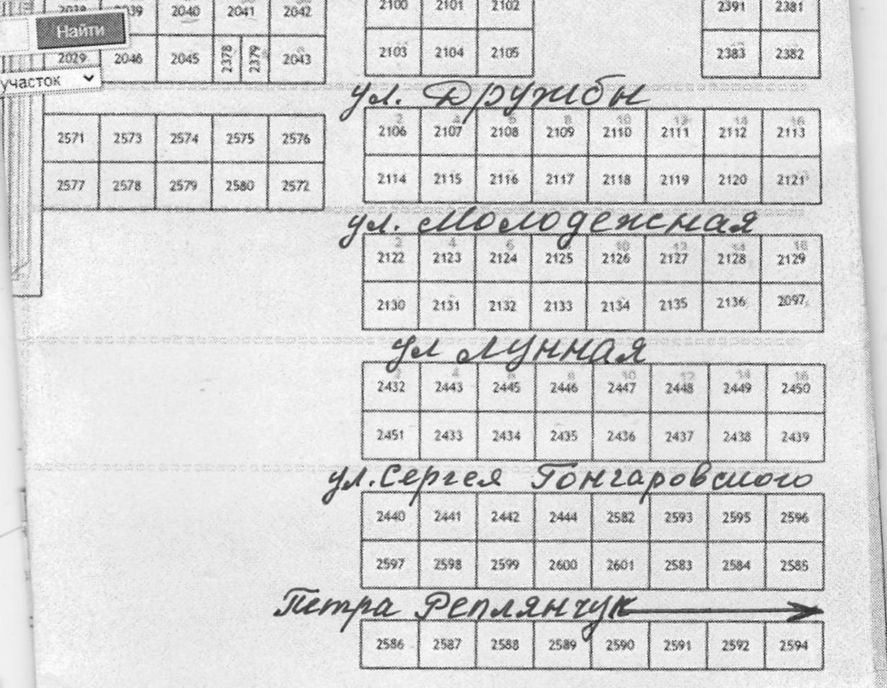

Глава Администрации
Первомайского сельского поселения М.Н.Левочкин

